Victor Bouvier D’Acher
Meriane Arezki Mohammed Rodriguez Geoffroy
Programmation orienté objet S.Seguin

rendu le 21/11/2022

Compte-rendu Laboratoire#3

Héritage et polymorphisme

Introduction :

La notion abordées lors de ce laboratoire sont l’héritage et le polymorphisme des classe en c++.
Nous devions créer un gestionnaire d’employé permettant de les afficher d’en rajouter.

Méthodologie :

Nous avons tout d’abord créer les différents fichier, le main.cpp qui contient le main, programmeur.h et programmeur.cpp qui contient la classe programmeur et ses fonctions. concepteur.h et concepteur.cpp qui contient la classe concepteur ainsi que ses fonctions et qui hérite de programmeur. Designer.h et designer.cpp qui contient la classe designer ainsi que ses fonctions et qui hérite de programmeur. Ainsi que gestionnaire.h et gestionnaire.cpp qui contient les différente classe cité précédemment et qui gère les arrivé et suppression des employé.
Notre main crée des concepteur et des designer puis les rajoutent dans la classe gestionnaire pour ensuite les afficher et les libérer.
Nous avons crée nos concepteur et designer de 3 manières différente par paramètre, par copie et par l’opérateur =. chaque nouveau employé est vérifié avec l’opérateur == ce qui empêche plusieurs fois le même employé d’être enregistrer en même temps.
Affichage du terminal :
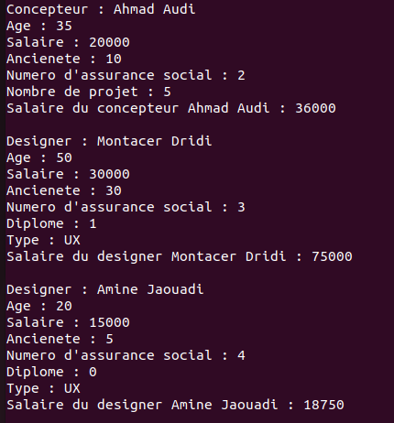

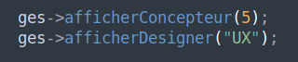

On constate l’affichage des concepteur et designer concerné.

Conclusion :

ce laboratoire nous a permit de nous initier au héritage et polymorphisme. Nous avons compris comment gérer différente classe grâce à ces notions.

Annexe :

voir code fourni

UML :
